društvo za podvodni ribolov POZEJDON
kovinarska 9a, 8270 krško
ŽR: 51600-621-2005-05-1980114-4905/20

DRŽAVNO PRVENSTVO SLOVENIJE V PODVODNEM LOVU

ZA LETO 2009 – I. KROG

XIV. ODPRTO MEDNARODNO PRVENSTVO NEREZIN V
PODVODNEM LOVU ZA LETO 2009
NEREZINE, 6.6.2009

- ORGANIZACIJA
DPR Pozejdon Krško in ŠD Škarpina Nerezine

- KRAJ IN DATUM POTEKANJA TEKMOVANJA
Akvatorij Cresa in Lošinja (glej tč. 7 - mikrolokacija ribolovnega področja bo določena neposredno pred tekmo), dne 6.6.2009

- PRAVICA NASTOPA
Pravico nastopa imajo posamezniki iz društev in klubov, ki se ukvarjajo s podvodnim ribolovom.
Za uvrstitev za DP Slovenije morajo tekmovalci imeti veljavno tekmovalno licenco SPZ.

- NASLOV ZA PRIJAVE
Do 29.5.2009 (prispetje) na naslov: DPR Pozejdon Krško, Kovinarska 9 a, 8270 KRŠKO, ali e-naslov:pozejdon.krsko@email.si do 2. 6. 2009.

- ŠTARTNINA
20 € (170HK) za posameznega tekmovalca.

- NAGRADE
Najboljši prejmejo pokale in praktične nagrade.

- PODROČJE TEKMOVANJA
Akvatorij Lošinj – Cres (odvisno od vremenskih pogojev). Možne so tri cone in sicer:
Cona 1: Osor (preliv) – Rt Osor (vključno s pripadajočo steno cca 300m) – Rt Škara – do Osorja (o. Zeća in o. Visoki)
Cona 2: Osor (V stran preliva) – obala Cresa do Rta Damjan – zaliv Poljana, Lošinj (glej karto)
rezervna: Osor Rt Osor – proti severu do Rta Miholjaščice (vključno z o. Visoki) – Osor in od Osora do Rta pod Sv. Jakovom – svetilnik Rt Suha (Cres) – Osor.
V prelivu Osor je lov prepovedan! Cone so prikazane na pomorski karti!
Dva dni pred tekmovanjem je lov in zadrževanje v conah lova s podvodnimi puškami prepovedan! Sankcija je diskvalifikacija tekmovalca(cev)!

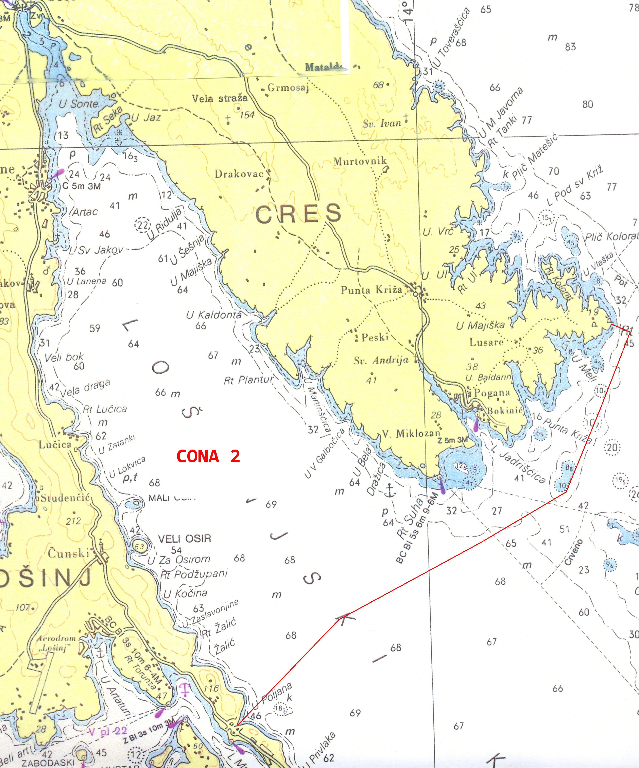
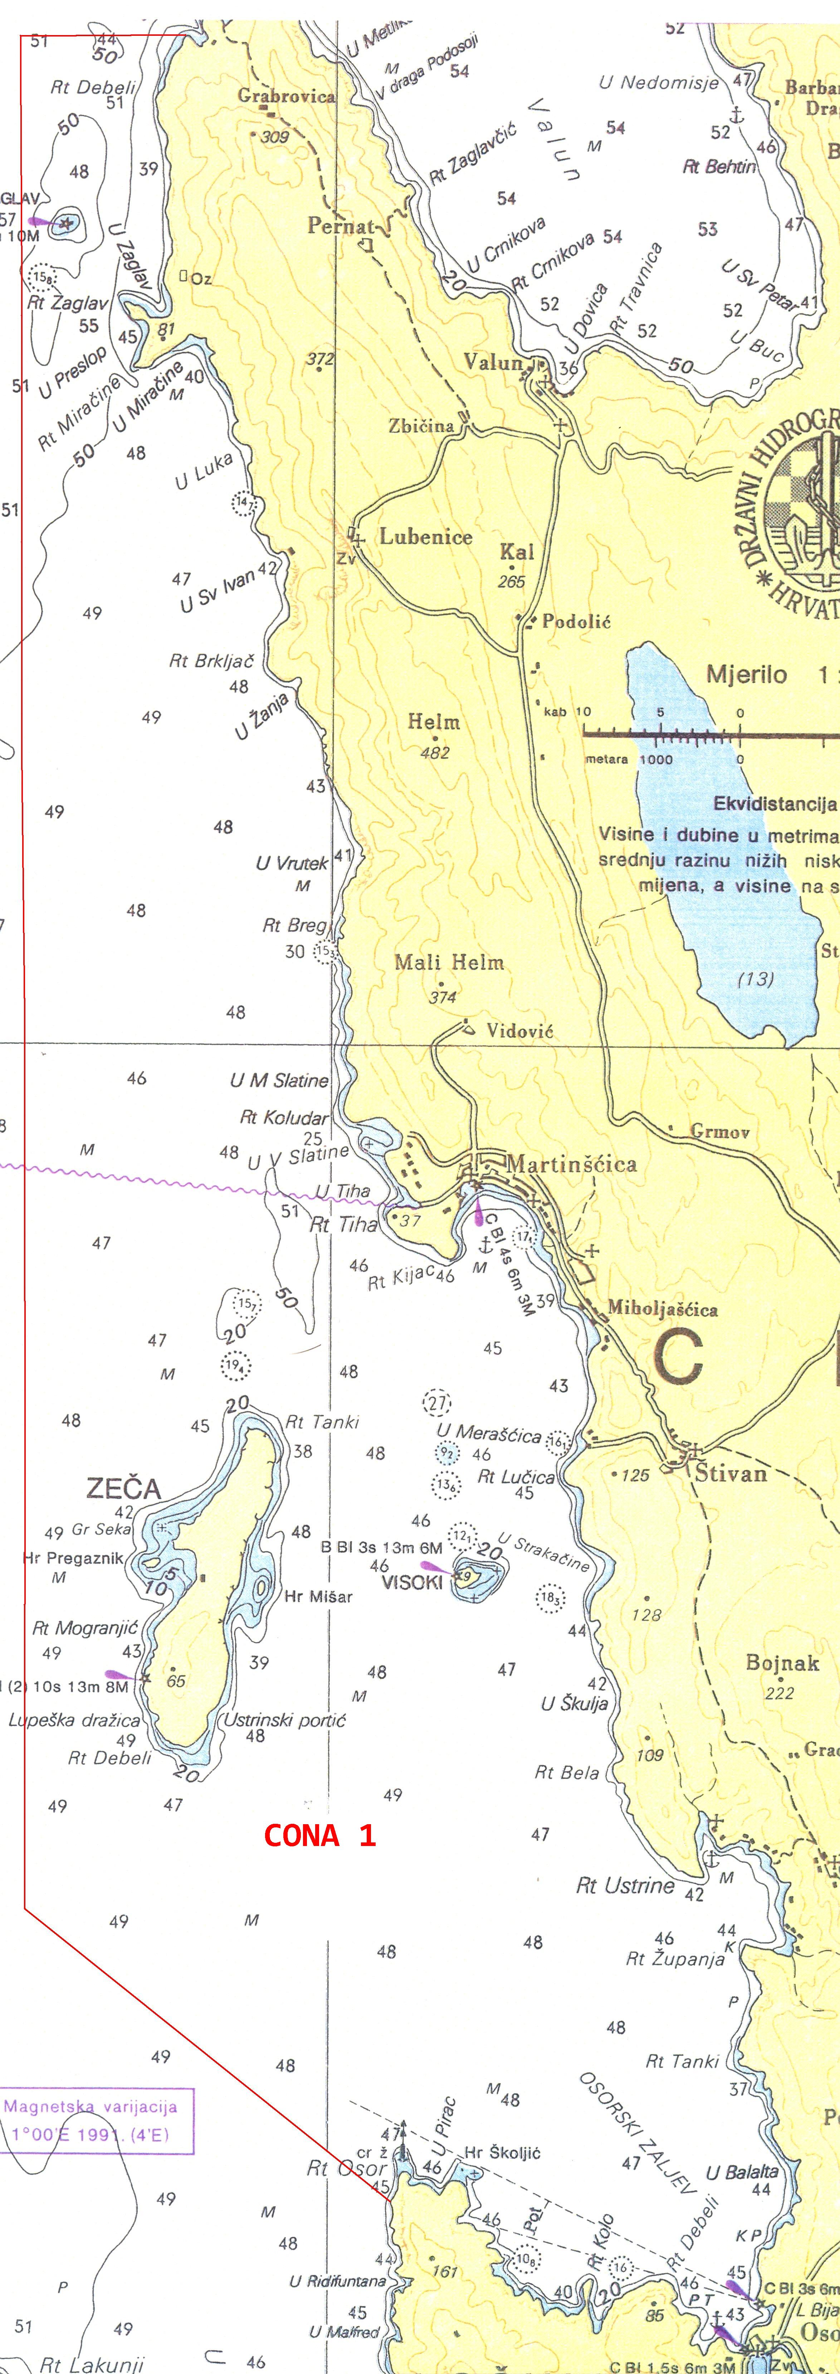

- BIVANJE

Namestitev si zagotovijo udeleženci sami. Omejena možnost bivanja v naselju Lopari, tel 00385 51 237 127, PSK Bučanje, Lučica b.b. tel.: 00385 51 237 132 ali s pomočjo turističnega društva, tel. 00385 51 237 038.

- SESTANEK VODSTVA TEKMOVANJA Z VODJI EKIP
V petek, 5.6.2009 ob 19.30 v piceriji »MORNAR» v centru Nerezin (verifikacija). Prisotni morajo biti tudi vsi tekmovalci (podpis izjave o odgovornosti ipd.)

- URNIK TEKMOVANJA
Sobota, 6.6.: 7.00 – 7.30 priprava na tekmo, pregled opreme in čolnov
7.30 – 13.30 tekmovanje
13.30 predaja ulova na matično ladjo
16.00 tehtanje ulova
20.00 zaključna fešta.
- NAČIN TOČKOVANJA
Skladno s pravilnikom o tekmovanju v podvodnem ribolovu SPZ.

- DOVOLJENA OZ. ZAHTEVANA OPREMA
Oprema za ribolov mora biti v skladu z veljavnimi pravilniki, čolne in usposobljene spremljevalce – »barkarijole« si morajo tekmovalci zagotoviti sami! Tekmovalci morajo do predaje hraniti ulov v hladilni skrinji.
Tekmovanje bo potekalo skladno s Pravilnikom tekmovanj v podvodnem ribolovu SPZ, oz. CMAS!
Upošteva se tudi veljavna zakonodaja v Republiki Hrvaški.

- PROTESTI
Protesti se lahko vložijo pred začetkom tehtanja s priloženo kavcijo 40 € (350HK) pri glavnem sodniku. Kavcija v primeru zavrnitve protesta zapade!

- ODGOVORNOST
Organizator odklanja vsako odgovornost za škodo, ki bi lahko nastala na stvareh, opremi in nezgode, ki bi se lahko pripetile udeležencem tekmovanja. Tekmovalci sprejmejo vsa tveganja povezana s tekmovanjem na lastno odgovornost! Tekmovalci lastnoročno podpišejo izjavo o odgovornosti na verifikaciji. Tekmovalci morajo imeti veljavno zdravniško potrdilo (ne starejše od šest mesecev), oz. pridobiti dovoljenje dežurnega zdravnika tekmovanja!

- VODSTVO TEKMOVANJA
Vodstvo tekmovanja bo določeno pred začetkom tekmovanja.

- RAZGLASITEV REZULTATOV
V večernih urah bo ob večerji za udeležence tekmovanja razglasitev rezultatov.

Dodatne informacije:

- Jani Longo tel. 07 492 24 28 ali 07 480 21 76

Organizator
DPR Pozejdon Krško

